magnifying potentials

Digital Experience Designer
Potsdam/Berlin/Stuttgart
Du willst mit einem guten Team zusammenarbeiten und innovative Projekte verwirklichen? Dann freue Dich auf das spannende Arbeitsumfeld mit abwechslungsreichen Aufgaben als Digital Experience Designer bei D-LABS!
WER UNS FEHLT, BIST DU!
DEIN PROFIL
- Du begeisterst dich für nutzerzentriertes Design digitaler Produkte und Services.
- Du hast ein Studium im Bereich Design mit einem Schwerpunkt wie Interaction oder User Experience (UX) Design abgeschlossen.
- Deine Expertise liegt in den Bereichen UX Design, Interaction Design und Service Design. Du hast hervorragende Fertigkeiten in der Erstellung, Darstellung und Kommunikation realisierbarer Konzepte.
- Du bist versiert in der Anwendung von Figma. Du kannst gut mit Frameworks und Design Libraries, aber auch mit lockereren Designvorgaben umgehen.
- Als Team Player meisterst du Herausforderungen mit Know-How und Kreativität.
DEINE AUFGABEN
- Du konzipierst digitale Produkte und Services. Dafür erarbeitest du Nutzungs-szenarien in enger Zusammenarbeit mit User Researchern.
- Auch die Erstellung von Informationsarchitekturen, Flowcharts und Wireframes sowie die Visualisierung von User Interfaces als Mockups und Prototypen gehören zu deinen Aufgaben.
- Du beteiligst dich an co-kreativen Workshops und gestaltest dafür z.B. konzeptionelle Ansätze.
- Als Teil unseres interdisziplinären Teams bist du für Sparring und Impulse zu haben.
Begeistert und du könntest Luftsprünge machen – aber du erfüllst nicht alle Anforderungen? Macht nichts! Wir lassen uns gerne von dir überzeugen.

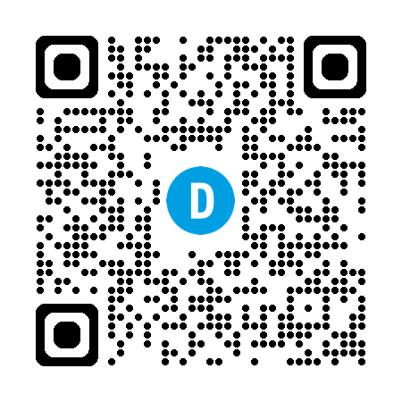
KLINGT GUT! WIE GEHT ES WEITER?
Bist du bereit, durchzustarten?
Dann melde dich bei:

Elina Bass-Mazana
T +49 331 97 992 334
jobs@d-labs.com

